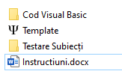

**Cod Visual Basic** – aici este un back-up al codului

**Template** – aici este aplicația

**Testare Subiecți** – aici o sa lucreze subiecții

**Instrucțiuni** – aici sunt instrucțiunile de folosire

**Mod de lucru psiholog:**

– aici este aplicația

– intrii in folder

– click dreapta + copy pe fișierul *Chestionar.xlsm*

– intrii in Testare Subiecți, anul testării, luna testării, click dreapta + paste

– redenumesti fisierul cu numele persoanei (optional)

– deschide fișier și apasă Enable Editing

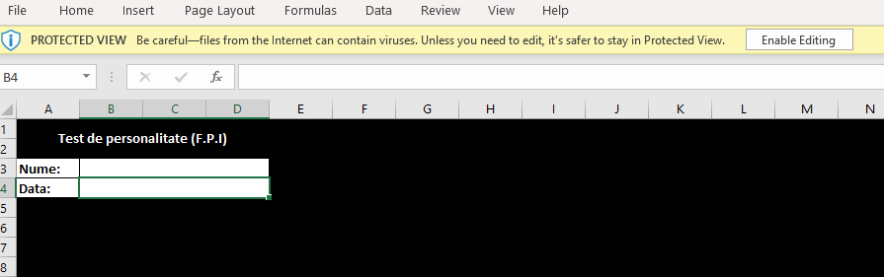

– apasă pe view

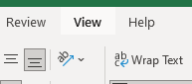

– apasă pe Enable Content

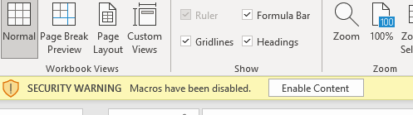

– apasă pe Macros -> Run

– a început testul!

**Afișarea rezultatelor:**

– Review -> Protect Workbook -> (insert password) + enter

– click dreapta pe Sheet-ul Chestionar -> Unhide ->

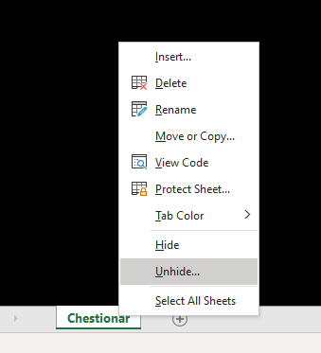

– de aici, doar se parcurg sheeturile și se citesc/printează rezultatele